

**SUPER NOTA**

***Nombre De Alumno: Lizbeth Alessandra Santiago Velazco***

***Nombre Del Tema: Hongos***

***Parcial: l***

***Nombre De La Materia: Microbiología y Parasitología***

***Nombre Del Profesor: Beatriz Lopez Lopez***

***Nombre De La Licenciatura: Enfermeria***

***Cuatrimestre: 2do***

***HONGOS***

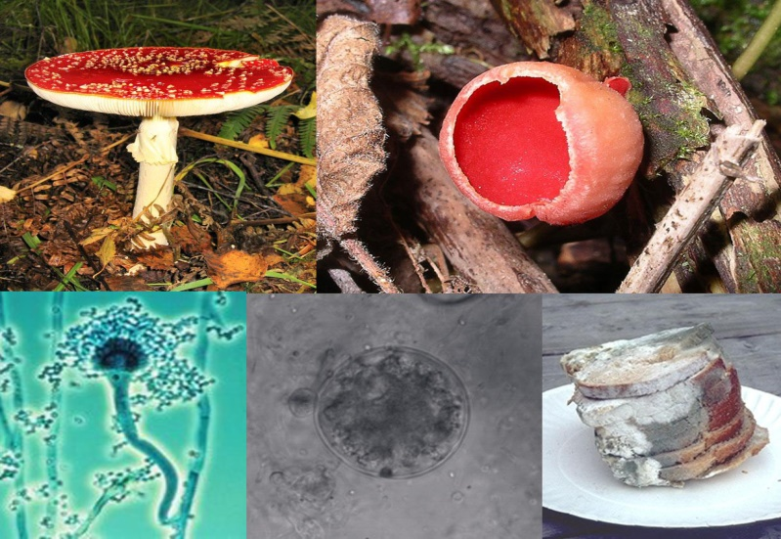

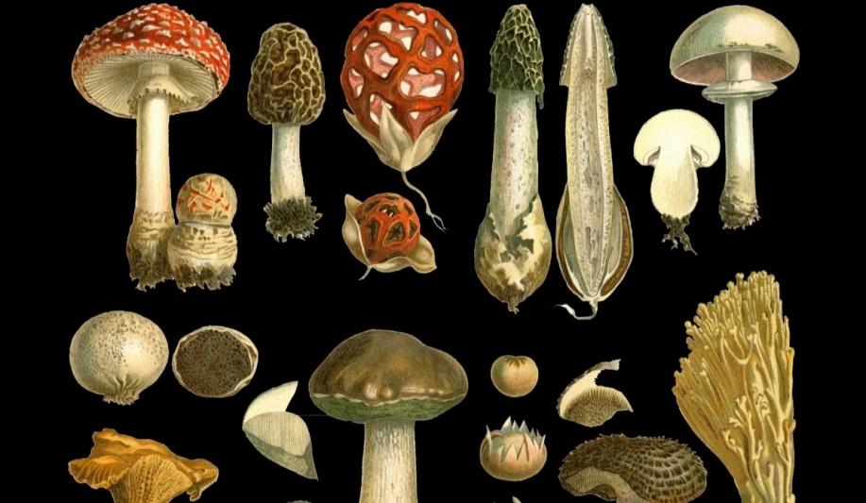

Los hongos se alimentan de un proceso de digestión externa. Liberan unas sustancias que rompen químicamente la materia orgánica.

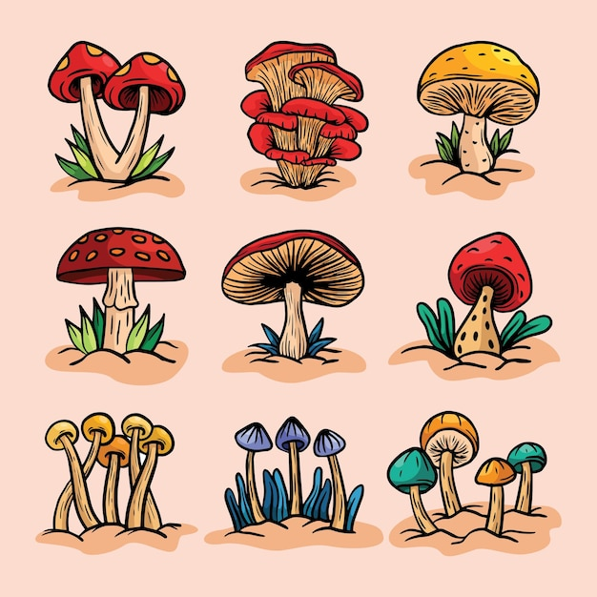

* Saprofitos: Descomponen la materia
* Liquenizados: Forman liquidez
* Micorrizogenos: Forman micorrizas
* Parásitos: Atacan a árboles, animales u otros hongos